出國報告（出國類別：洽公）

訪察日本沖繩黑糖製造工廠

服務機關：台灣糖業股份有限公司
姓名職稱：黃吉賢 砂糖事業部善化糖廠 工場主任
吳聰凱 砂糖事業部虎尾糖廠 股長
派赴國家：日本沖繩
出國期間：民國104年12月7日至12月11日
報告日期：民國105年1月6日

摘要

日本沖繩黑糖口味、種類全世界聞名，為提升本公司黑糖產品的製造技術，提高黑糖品質，並瞭解與大林工場及善化糖廠炒製之黑糖間之差異、優劣，作為製程改善及投資生產設備參考，同時瞭解黑糖相關產品市售概況，俾助開發相關黑糖產品，提高附加價值，需至日本取經，協助本公司甘蔗糖廠未來開發生產黑糖之參考。
日本苦心維護糖業生存，將傳統文化與產品結合，設立技術與地方、衛生等差異障礙，產品也維持高值化，所以光是琉球就有三十三家糖廠，每年生產共13萬噸糖，而且每家都經營良好，相信日後TPP後，他國所生產的糖品也攻不進其現有的市場，證明產業政策導引糖業的永續經營。

目錄
頁次
壹、緣由及目的 4
貳、人員名單及行程摘要 4
一、出國人員名單 4
二、訪察行程 4
三、行程摘要 4
參、考察業務記實 5
一、石垣島收集黑糖及其相關產品市場銷售概況 5
二、參訪石垣島製糖株式會社 9
三、參訪西表糖業株式會社 15
四、參訪沖繩縣農業研究中心 23
肆、心得及建議事項 24
壹、緣由及目的
參訪日本沖繩石垣黑糖製造工廠，了解其黑糖製造方式，與大林工場及善化糖廠炒製之黑糖間之差異、優劣，作為製程改善及投資改善生產設備參考，同時了解其黑糖及相關產品市售概況。

貳、人員名單及行程摘要
一、出國人員名單：
服務機關 | 職 稱 | 姓 名
砂糖事業部善化糖廠 | 工場主任 | 黃吉賢
砂糖事業部虎尾糖廠 | 股長 | 吳聰凱

二、訪察行程
日期 | 行 程 內 容
12月7日(一) | 由桃園機場出發前往日本沖繩，再轉機至石垣島
12月8日(二) | 拜訪石垣島製糖株式会社  拜訪國際農林水產業研究中心
12月9日(三) | 參訪西表糖業株式會社
12月10日(四) | 拜訪沖繩縣農業研究中心
12月11日(五) | 由沖繩搭機回桃園機場

三、行程摘要
（一）12月7日前往石垣島，了解各種黑糖及相關產品市售概況，收集各產品之包裝及售價。
（二）12月8日拜訪石垣島製糖株式會社，了解該廠製程及設備。
（三）12月9日拜訪西表黑糖製造工廠，了解黑糖製造設備與製程、與二砂廠有何不同。
（四）12月10日拜訪沖繩縣農業研究中心，參觀日本甘蔗育種情形。
（五）12月11日由沖繩搭機回桃園機場。

參、考察業務記實
一、石垣島黑糖及收集其相關產品市場銷售概況
12月7日至石垣島賣場蒐集日本各種黑糖商品種類及市售價格，日本黑糖製造工場主要分佈在沖繩縣各島嶼，其中最盛名的八島黑糖為伊平屋島、伊江島、栗國島、多良間島、小冰島、西表島、波照間島、與那國島。

琉球群島
八島黑糖製造工場分佈在琉球群島之地理位置
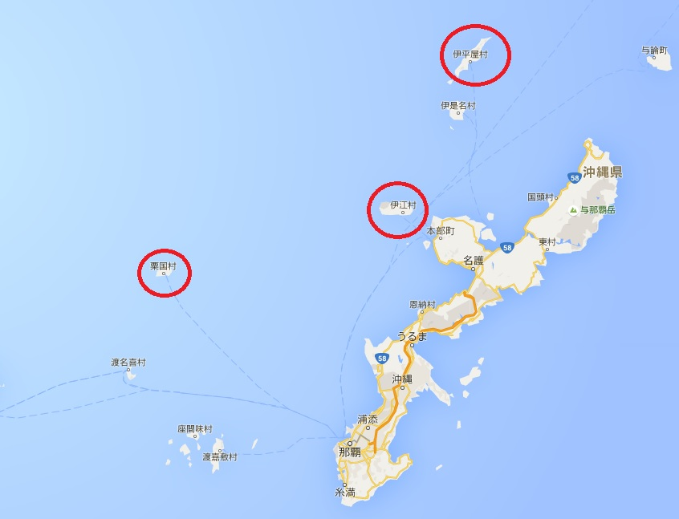
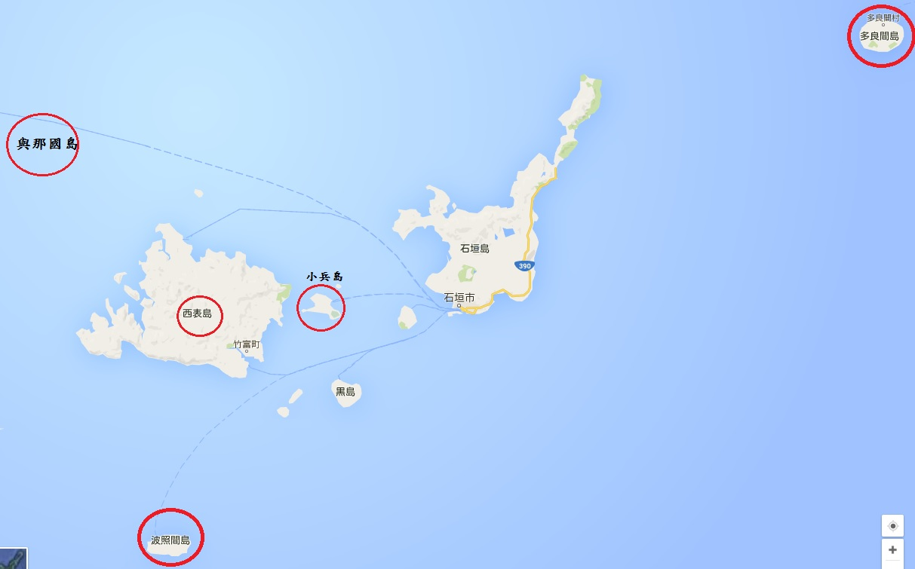

石垣島黑糖商品及售價
黑糖商品名稱 | 重量 | 價格(日幣) | 折合台幣(1公斤) | 原料 | 黑糖來源
純黑糖塊 | 1Kg | 1188 | 320 | 甘蔗
良味屋黑糖 | 400g | 496 | 334 | 粗糖、糖蜜、黑糖
黑糖本舖(加工糖) | 260g | 308 | 319 | 粗糖、糖蜜、黑糖 | 小浜島
雪塩黑糖(加工糖) | 120g | 302 | 720 | 粗糖、糖蜜、黑糖、食塩
沖繩黑飴 | 130g | 324 | 672 | 水飴、黑糖、加工黑糖、香料、乳化劑
石垣島塩黑糖 | 160g | 324 | 546 | 砂糖、水飴、黑糖、食塩 | 西表島
薑黑糖 | 140g | 324 | 624 | 砂糖、黑糖、水飴、薑 | 西表島
核桃黑糖 | 120g | 432 | 972 | 原料糖、核桃、黑糖、糖蜜、食塩 | 西表島
落花生黑糖 | 140g | 378 | 729 | 落花生、砂糖、黑糖、水飴 | 西表島
黑糖紅茶 | 120g | 432 | 972 | 粗糖、黑糖、糖蜜、馬鈴薯澱粉、紅茶粉末、生姜 | 西表島
多良間黑糖 | 380g | 540 | 383 | 粗糖、糖蜜、黑糖
三溫糖 | 1000g | 286 | 77 | 原料糖 | 第一糖業
燒菓子 | 30個 | 378 |  | 小麥粉、砂糖、紅芋、黑糖、食塩、膨脹劑、著色料、青色素、香料、酸化防止劑
八島黑糖 | 50g | 204 | 1106 | 甘蔗 | 小浜島、栗国島、西表島、依江島、伊平屋島、波照間島、多良間島、與那國島

石垣島各類黑糖商品
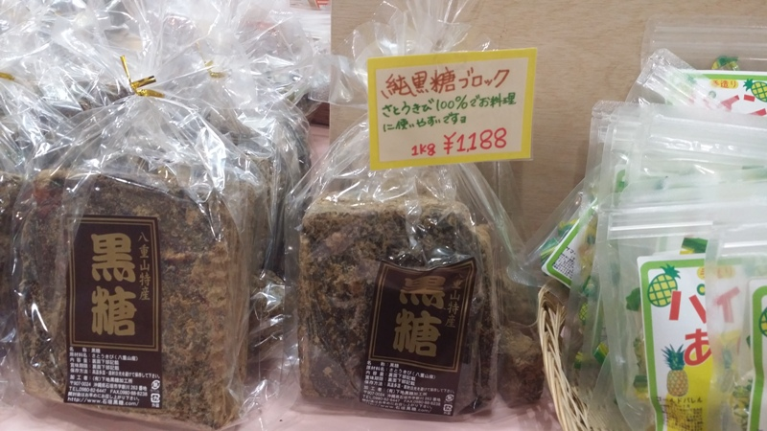
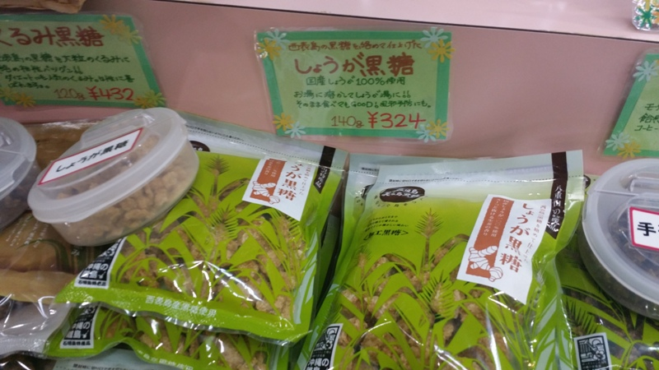
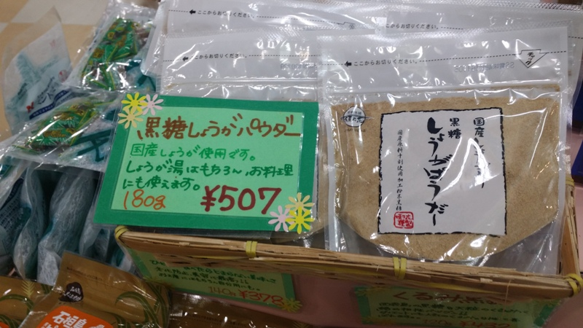
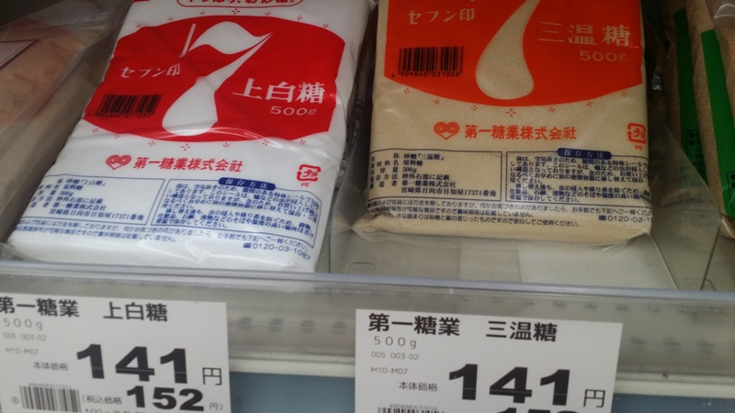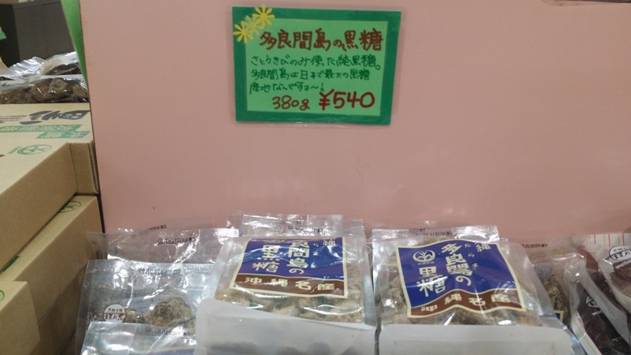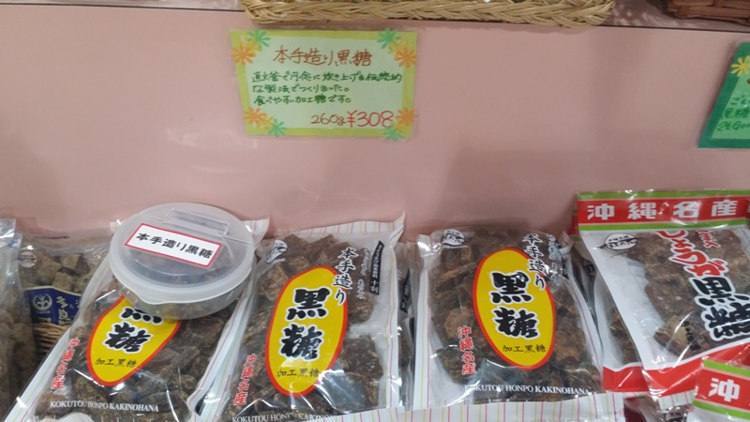

二、參訪石垣島製糖株式會社
（一）12月8日參訪石垣島製糖株式會社，該廠生產原料二砂，每公噸售價10萬日幣，全數供應國內精煉糖廠，每日壓榨量1000公噸，年壓榨量6萬公噸，70%機械採收，30%人工採收，人採甘蔗用人工去除蔗葉及末稍部再進廠。
（二）石垣島製糖株式會社，工場製程與善化及虎尾兩廠一樣，但工廠設備新穎，兩台不銹鋼新型分蜜機也是月島公司製造，製糖工場主要特色為甘蔗除砂系統，甘蔗經震動篩除蔗葉及砂，該系統也是月島公司設計安裝，煮糖系統與小港煉糖一樣用電腦煮糖。
（三）參訪時間適逢該廠維修期未能目睹開工動態
石垣島製糖株式會社製糖工廠設備圖說
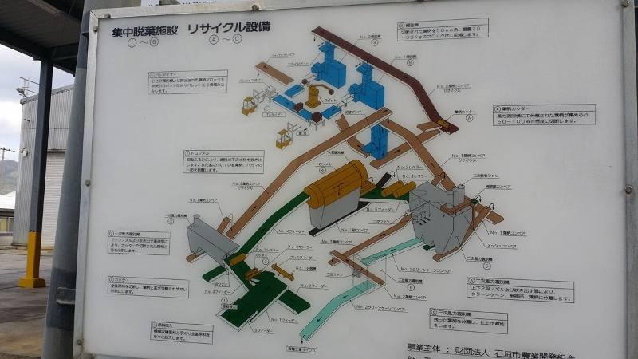
除砂設備流程圖
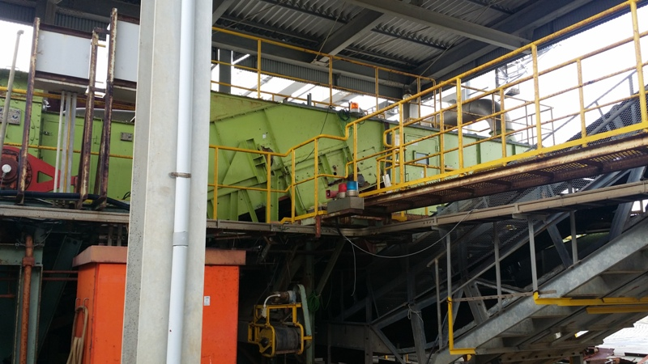
除砂設備
五重壓榨機
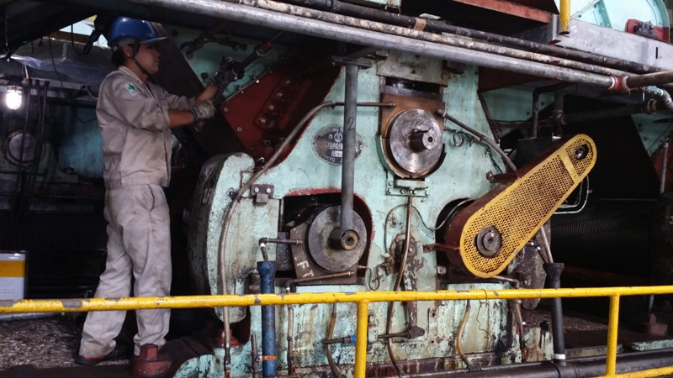
壓榨機
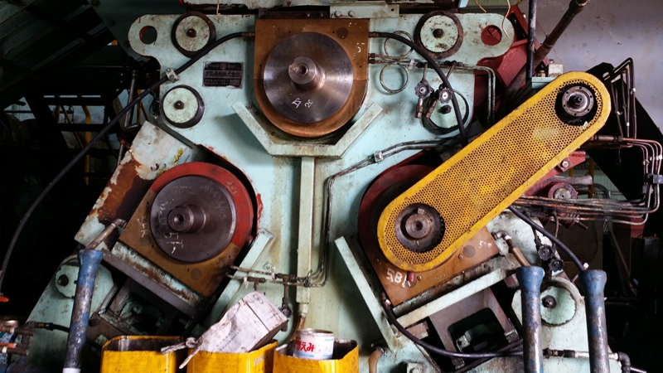
特殊的第五重壓榨機，前後轆是活動的
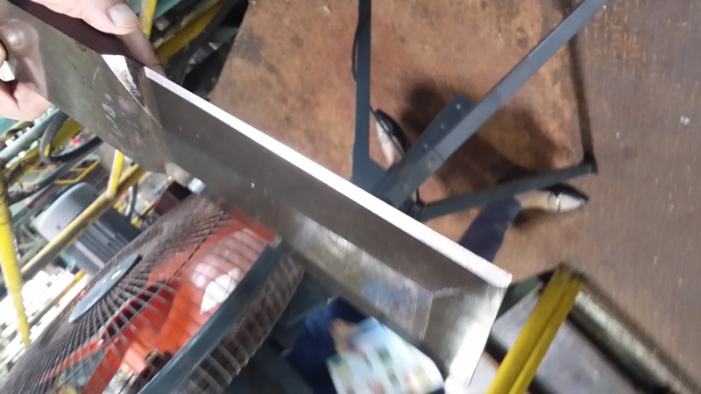
鋒利的蔗刀
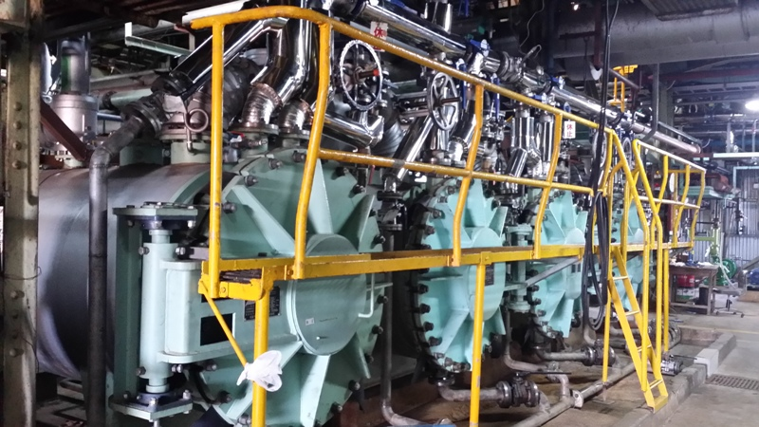
加熱器
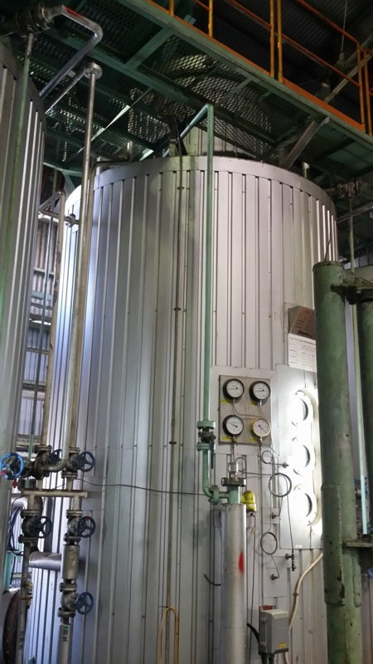
蒸發罐
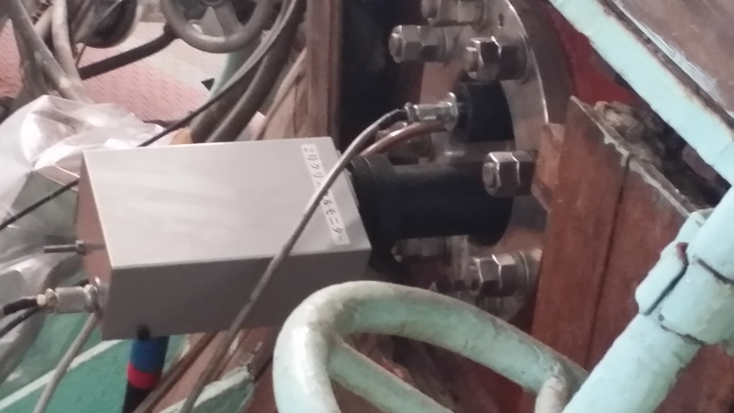
結晶罐自動煮糖儀
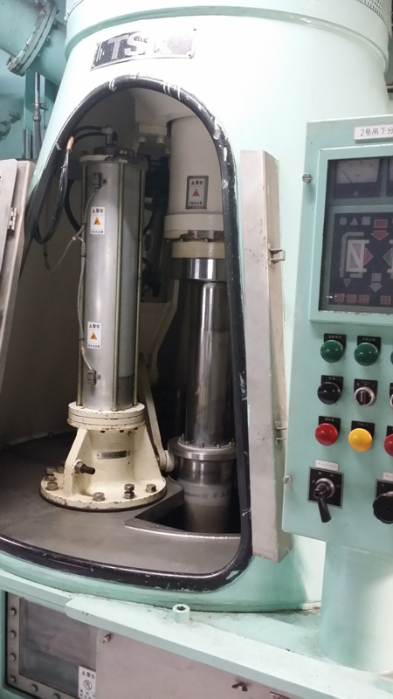
月島離心分蜜機

三、參訪西表糖業株式會社
西表糖業株式會社為黑糖製造工場，建於1961年，因設備老舊於2014年重建，主要產品為粉狀與塊狀黑糖，現場人力非開工期13人，開工期46人，80%產品銷往日本本州，當糕餅業者加工用，其餘銷售到沖繩縣遊客。
製造流程為：
蔗園 計量、糖度測定 壓榨系統 清淨系統
濃縮罐 冷卻輸送設備 成品包裝系統
西表黑糖工場於2014年5月至2015年3月改建完成，2015年12月8日開工試車，該廠由日本月島公司興建，日壓榨量100噸甘蔗，黑糖產糖率14.5，12月9日參訪時成品還未產出，因透過月島公司引介讓我們能順利詳細的參觀各種設備並拍照。
黑糖製造必須使用最新鮮與乾淨的甘蔗，每支甘蔗必須去稍頭部及蔗葉，最好能洗淨，甘蔗淨度是影響黑糖製造成功與否的重要因素，這是西表製糖一位從事40年製糖經驗的高級顧問立津先生告訴我們的，黑糖製程設備跟二砂廠類似，只是沒有結晶罐跟分蜜機，清淨系統與傳統二砂稍不同的是在沉澱槽加消石灰，真空過濾機不加蔗末。
蒸發罐後有一濃縮罐，將粗糖漿錘度提高至某個臨界點後進入冷卻攪拌螺旋輸送機後即成黑糖產品。要製成粉狀黑糖或塊狀黑糖跟濃縮錘度有關，至於濃縮錘度多少屬於製程機密，據農業研究中心所長敘述，每間黑糖工場都有其特殊技術，所生產黑糖口味不同各有其特色。
西表糖業株式會社製程設備圖片
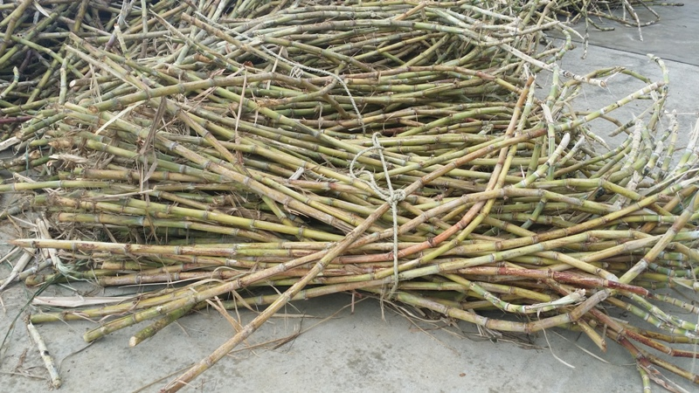
原料甘蔗

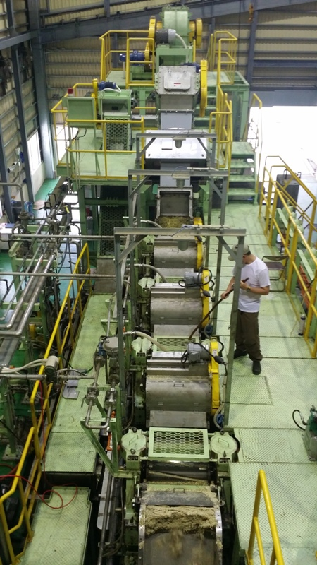
四重壓榨機

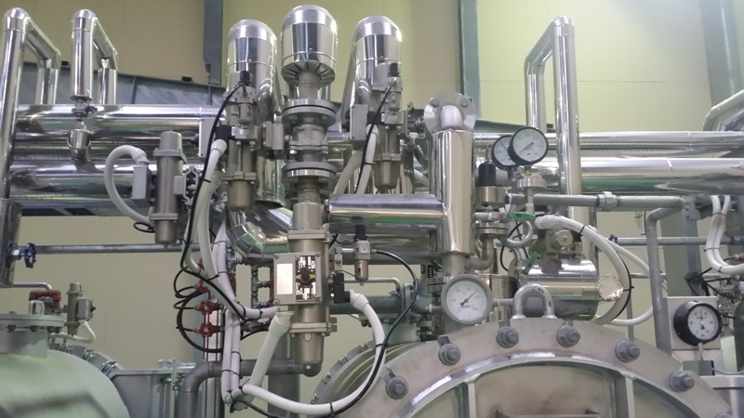
加熱器
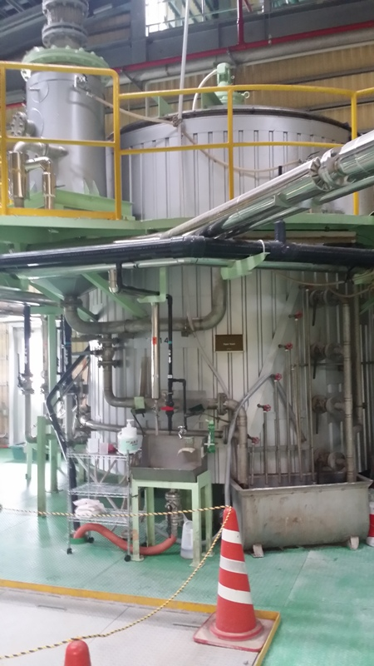
沉澱槽
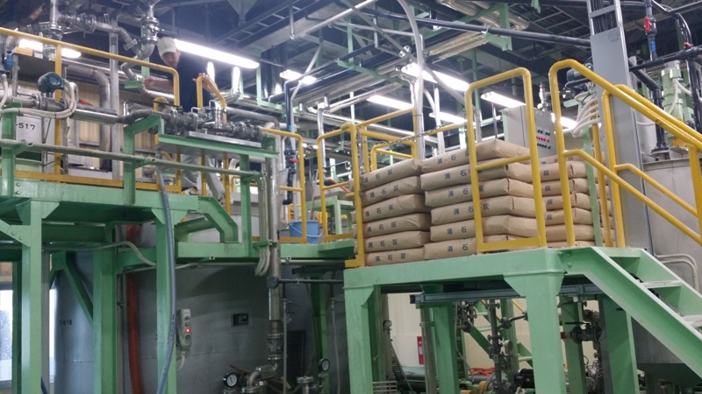
消石灰乳調製
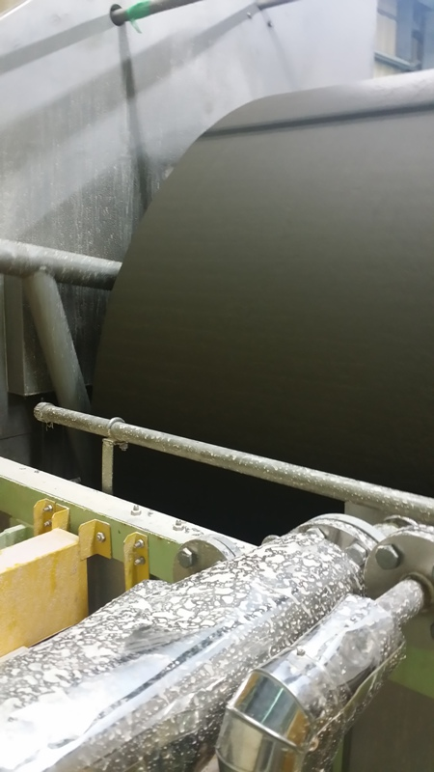
真空過濾機
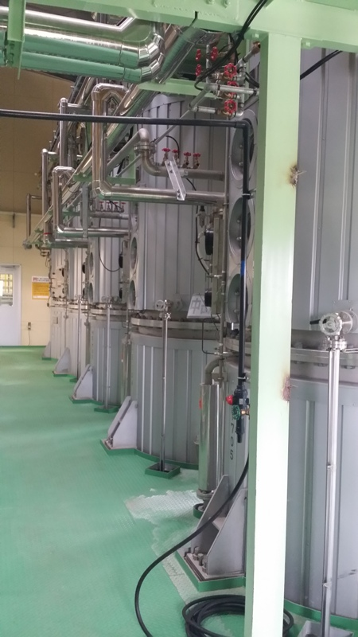
蒸發罐
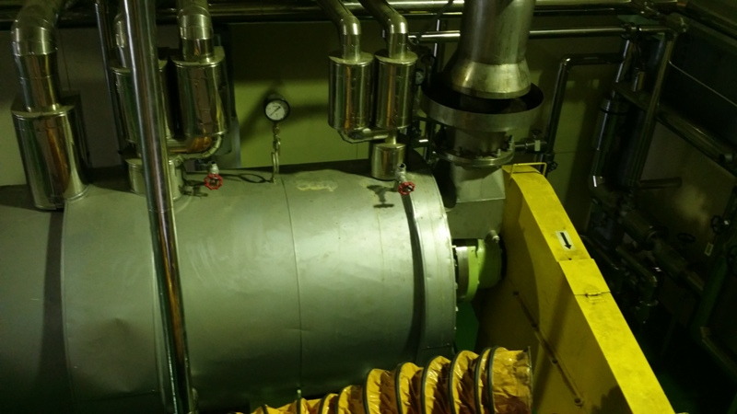
濃縮罐
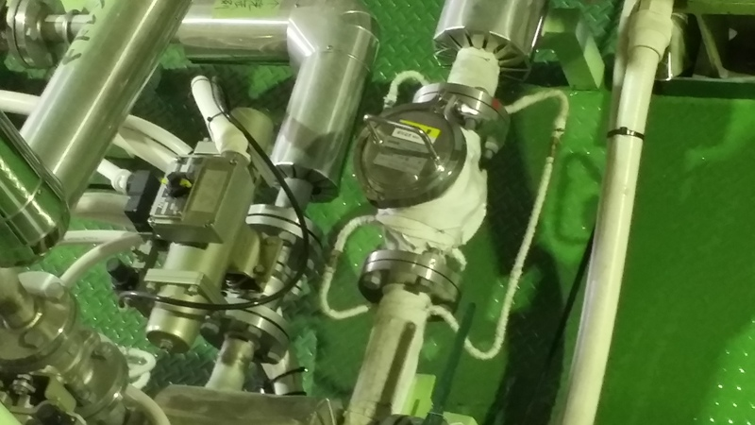
濃縮罐磁選
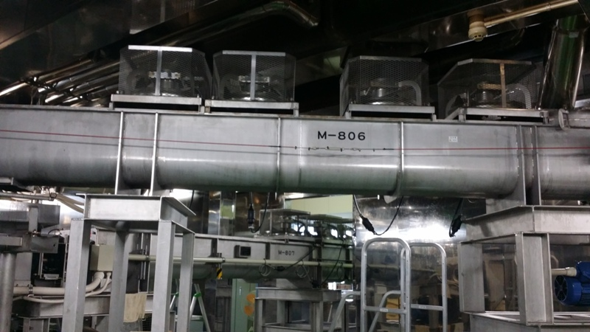
冷卻螺旋輸送機
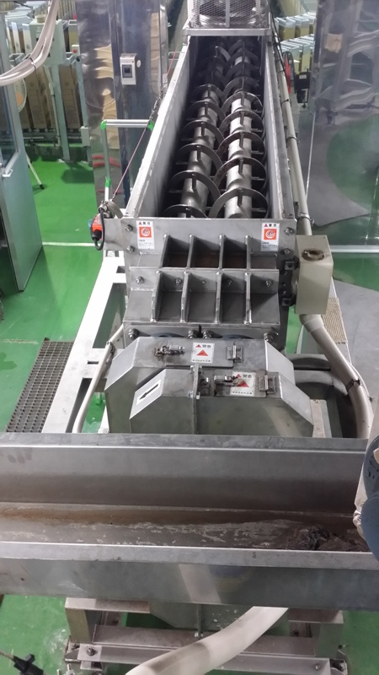
冷卻螺旋輸送機內部
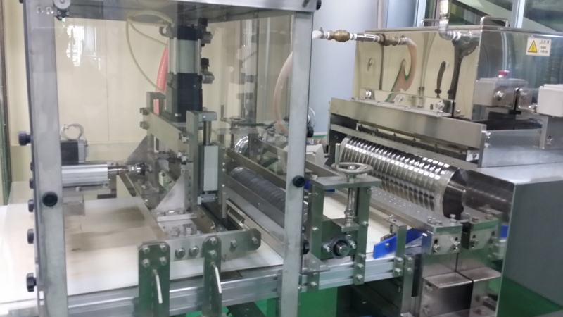
黑糖塊切斷機

四、參訪沖繩縣農業研究中心
本次行程安排參訪3個甘蔗育種的地方，分別為國際農林水產研究中心、沖繩縣農業研究中心及沖繩縣農業研究中心石垣分社，其中農林水產研究中心保有655種甘蔗品種，龐大的育種蔗園周圍種植防風林，沖繩縣農業研究中心針對甘蔗品種改良，有良好完整的各種育種溫室、實驗室及完備的農機設備，中心所長慎重的接待，將8間黑糖工場所生產的黑糖展示並試吃，8個廠生產的黑糖口味都不同，根據轉述因為甘蔗品種不同，各廠有不同製造技術，所以各有其特殊風味。
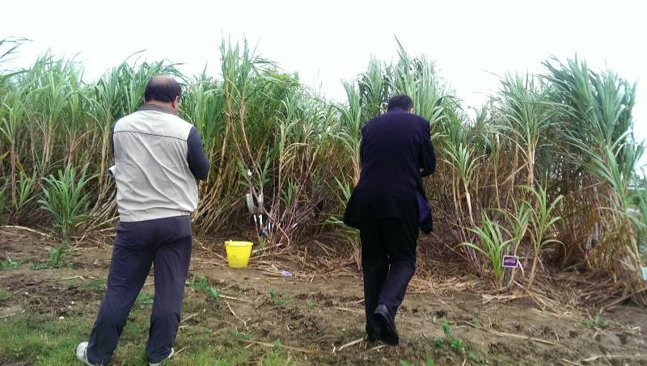
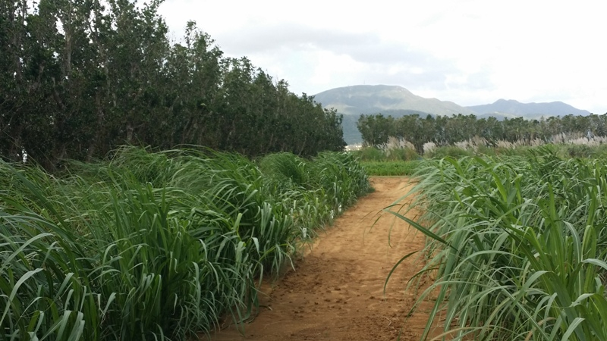
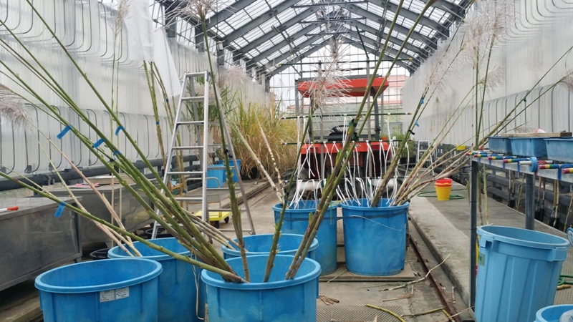
肆、心得及建議事項
（一）在日本人的文化觀念裡，由甘蔗到糖廠直接製造的產品，分兩大類，一類是黑糖，另外一類是原料二砂。原料二砂就供應國內精煉糖廠來煉製特砂，日本糖廠無特砂糖品、或是如三溫糖及上盆糖之含蜜糖糖品，沖繩縣農業研究中心人員品嚐我們公司所生產的黑糖後，他們認為我公司所生產的黑糖是類似二次加工糖品，不是純黑糖傳統製造方法；確實我們公司的黑糖是粗糖漿、二砂混合激晶來生產製造，日本人一嚐便知曉此並非日本所生產。其背後的意義就是產業政策的差異化，當初日人在治台的1912年發明耕地白糖後，退回日本本土，苦心維護糖業生存，便將傳統文化與產品結合，設立技術與地方、衛生等差異障礙，產品也維持高值化，所以光是琉球就有三十三家糖廠，每年生產共13萬噸糖，而且每一家都經營得有聲有色，相信日後TPP後，他國所生產的糖品也攻不進其現有的市場。產業政策導引糖業的永續經營。
（二）西表嶼糖廠，其糖廠才剛剛建廠完成，日壓100噸甘蔗，投資約六億新台幣，在日本，糖廠這種產業還有新投資進入，代表是有利可圖的。
（三）石垣島製糖株式會社生產原料二砂，但工廠設備新穎，龐大高效率的除砂設備，製糖流程操作使用新型的自動控制閥，分蜜機是月島新式離心分蜜機，連助晶機槽都是不鏽鋼製，結晶罐是自動煮糖設備，生產原料二砂的糖廠，完全符合食品衛生管理與安全，也符合自動化現代工廠的定義。
（四）台灣本身有2萬餘噸的黑糖市場，百年歷史的台糖公司竟無像日本琉球專屬生產甘蔗黑糖的糖廠與技術，日本西表黑糖製造廠去年才剛投資25億日幣興建ㄧ間，每日壓100噸，日產14.5噸黑糖的糖廠，台糖如果還原地踏步，只是生產價格低廉的本土二砂，甘蔗糖廠最終會走入歷史，幸好砂糖事業部左執行長在董事長指示要求下，積極往開發黑糖與三溫糖等高附加價值與多樣化、本土差異化的六級產業方向來努力，讓兩個甘蔗糖廠有ㄧ條活路可以走。
（五）建議糖廠修改生產線，從原來的二砂生產糖廠，於清淨室五效蒸發罐後，投資粗糖漿再濃縮等黑糖製作設備，既可生產高品質的黑糖進入取代部份高價的台灣手工黑糖市場，又可攻中國大陸市場，台糖公司故事多，又具地方特色，本身條件就好，何愁不大發利市！
（六）日本三溫糖與上盆糖皆屬於含蜜糖，是由原料糖製成，據沖繩農業研究中心人員品嚐台糖公司的黑糖後，認為是屬三溫糖系列，目前台灣兩家甘蔗糖廠，可從K-10分蜜機取出三號糖，研發特殊風味的三溫糖系列產品。
（七）善化糖廠主輸蔗機前的整平機，效果不佳，如果將整平機的蔗刀改為像石垣島製糖株式会社使用的峰利蔗刀，能將長莖蔗切斷，應可改善目前主輸蔗機容易阻塞的狀況。
（八）八重山的黑糖組合，是由琉球的八個島的黑糖組合產品，成為特殊伴手禮，創造高價值，砂糖事業部的糖品組合也可仿效。
（九）琉球黑糖廠，為了維持其產品的差異性，甚至以島嶼別適地適種來種植特殊品種甘蔗。採收小型機械化，但是甘蔗夾雜物與砂土含量很低，到工廠又有除砂設備完整除砂，品質均一的甘蔗進入工場，變數收斂後，有利於工場製程，可以達到自動化。
（十）此次能到琉球糖廠訪察，有幸能由琉球農業發展中心的依禮博士協助，其專長為甘蔗育種，擔任部門主管，50年前此農業育種研究人員都有到台糖研究所來受訓，台糖研究人員也到琉球的當地受訓，目前已經互不往來久矣，可是甘蔗品種F310等F系列都還有在當地栽種，琉球縣當地將甘蔗種值做為島嶼策略性農業，因島嶼的氣候與珊瑚質土壤貧瘠，但甘蔗生產的附加價值與環保、永續經營確定為對當地最為有利，但像台灣，氣候多變、颱風侵襲、土質鹽化、人力不足等也要ㄧㄧ克服，建議應該互相合作才有機會謀求發展，也希望研究人員也可互訪來合作，琉球縣農發中心每年都派人員，透過農委會到台灣來學習，深覺日本人的態度與作法值得仿傚。
（十一）台糖公司的傳統糖廠建議改造生產線，部分轉做二次加工糖，應該可以仿效日本人的做法，以特色的文創產品來高值化。而在精煉糖廠要面對競爭，要走多樣化的路線，減少能源依賴，如液糖及分段抽製生產糖品，也是一條出路。
(十二) 相信以台糖公司的資本加上文化傳承若能克服機器老舊的障礙；守成創
新，台糖公司必能發展出屬於自己的一條路達到永續經營的目標。

